Лишаненко лабораторная 2.1

1.1 id утилита командной строки, которая позволяет получить real and effective user и group IDs. Если при вызове не указаны параметры, выводится информация о текущем пользователе Options:  
-u(--user) – effective user id;

-g(--group) – effective group id;  
-G(--groups) – effective IDs для всех групп к которым относится;  
-n(--name) – написать имя вместо id работает только в комбинации с -u, -g, -G;  
-r(--real) – комбинируется с -u, -g, -G и позволяет получить real id;  
-Z(--context) – security context процесса, который обычно является user’s security context  
-z(--zero) – при выводе заменяет разделительные символы на nul.  
1.2  
файл /etc/passwd  
Каждая строка описывает одного пользователя и содержит семь полей, разделенных двоеточием: регистрационное имя;  
зашифрованный пароль (если не используется файл скрытых паролей);  
идентификатор пользователя;  
идентификатор группы по умолчанию;  
поле GECOS(полное имя, телефон, адрес электронной почты);  
домашний каталог;  
используемая по умолчанию командная оболочка;

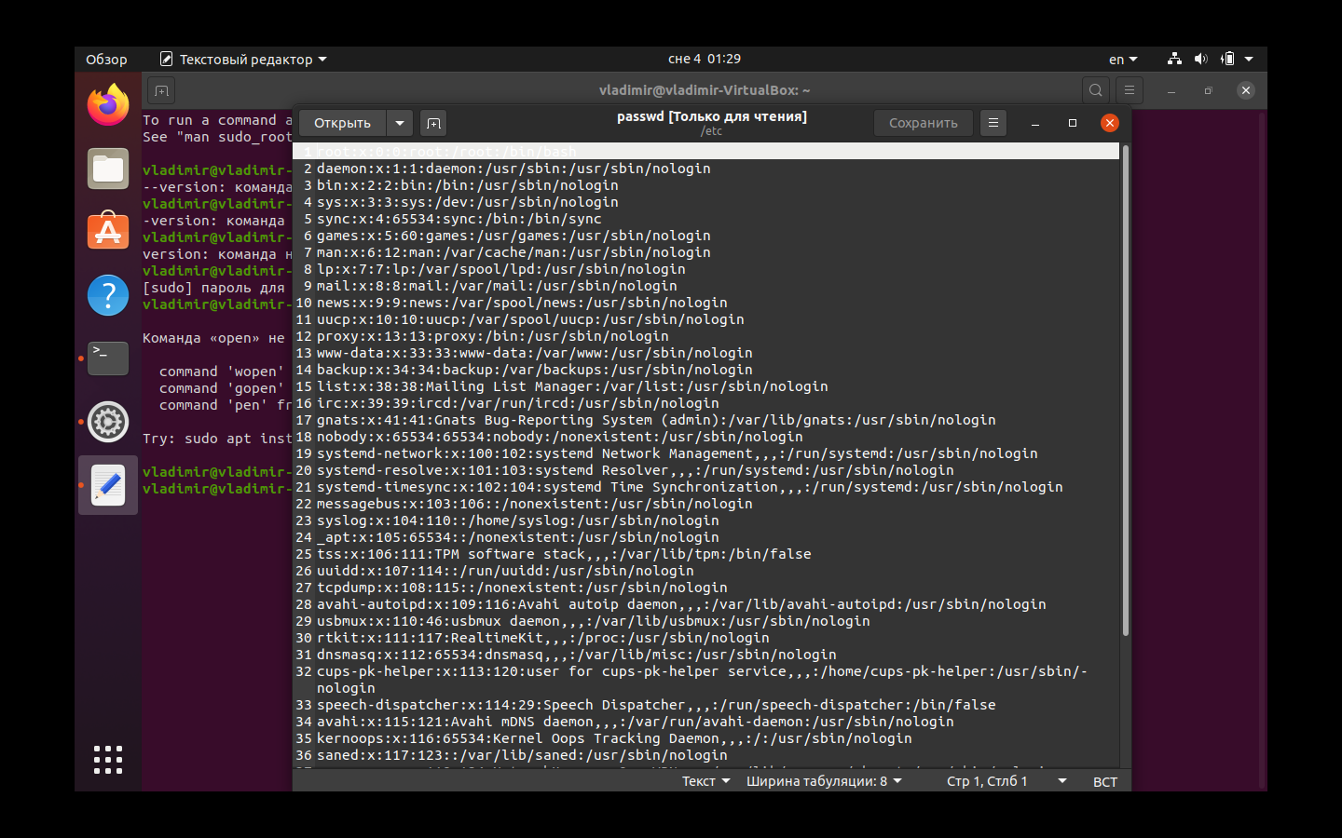

Файл /etc/group

в файле хранится информация о группах и содержит списки пользователей, принадлежащих той или иной группе.

имя группы;  
числовой идентификатор группы;  
список пользователей, входящих в группу.

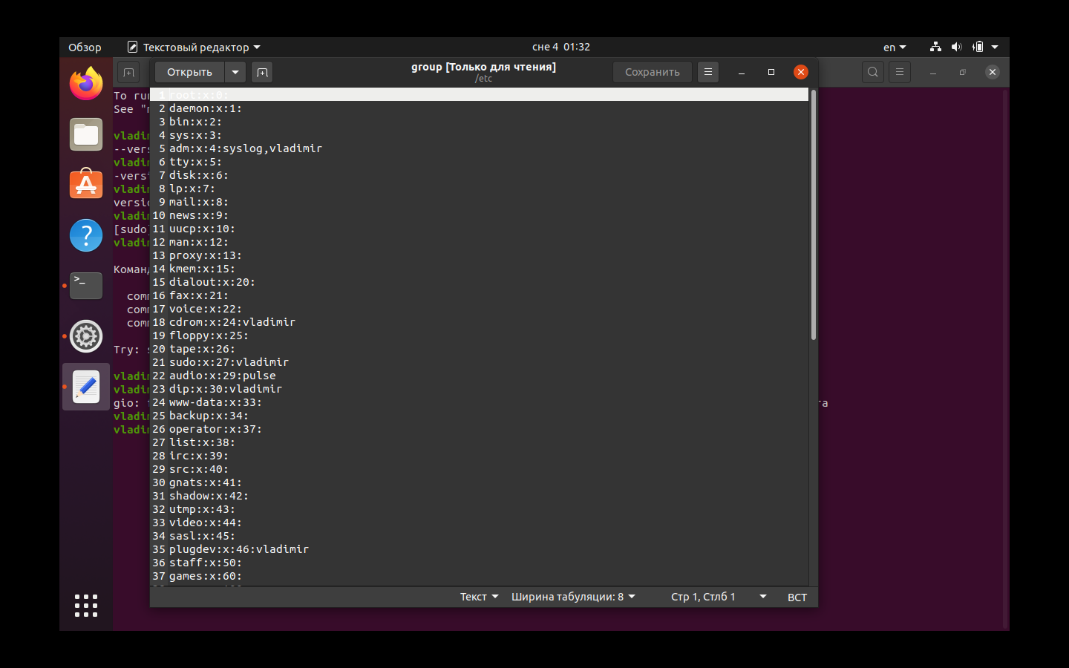

Файл /etc/shadow используется в системах с теневым хранением паролей и содержит: имя пользователя;  
пароль пользователя в зашифрованном виде;  
дата создания пароля;

число дней, в течение которых он не может изменить пароль;  
число дней, по истечении которых пользователь обязан сменить пароль;

число дней, в течение которых пользователь будет получать информацию о необходимости сменить пароль;

кол-во дней, в течение которых по истечению срока действия пароля пользователю предоставляется доступ в систему;

дата валидности учетной записи; зарезервированные для будущих нужд поля.

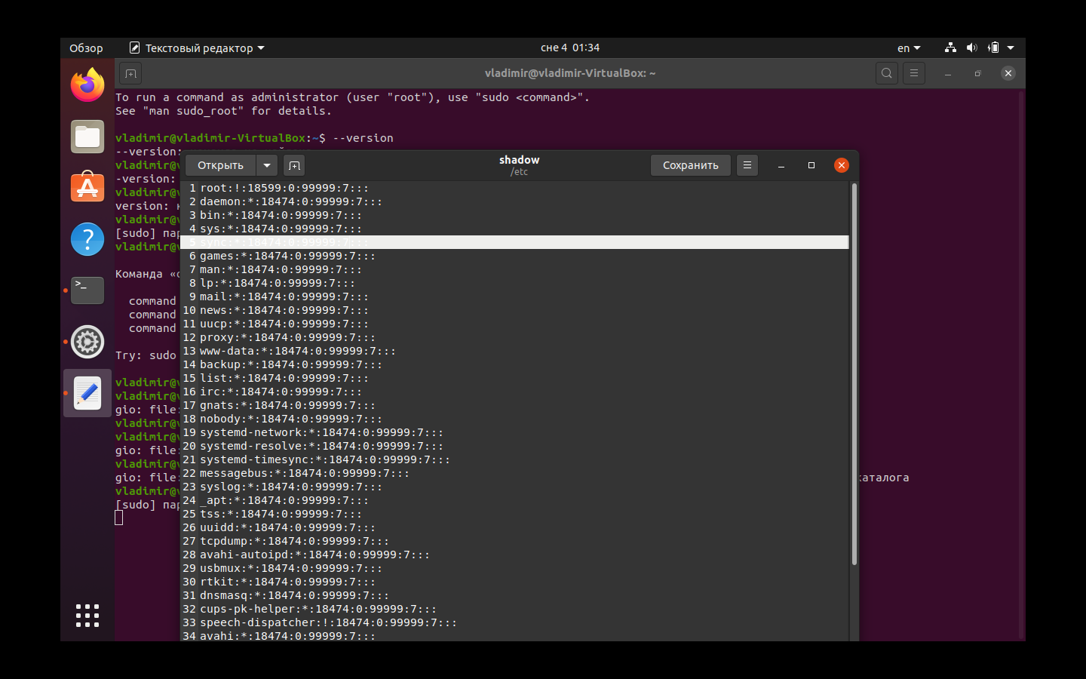

2)

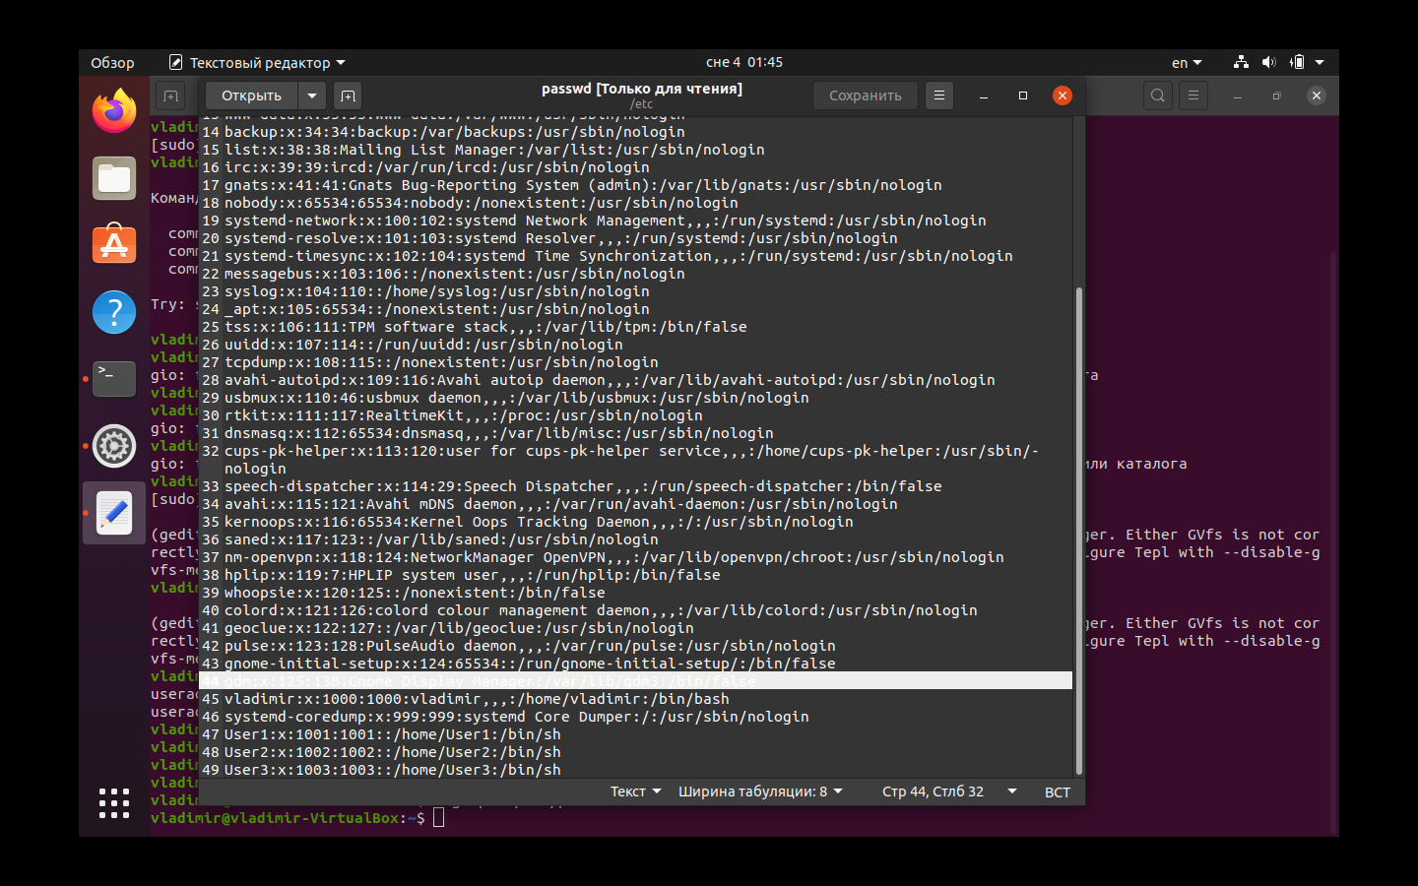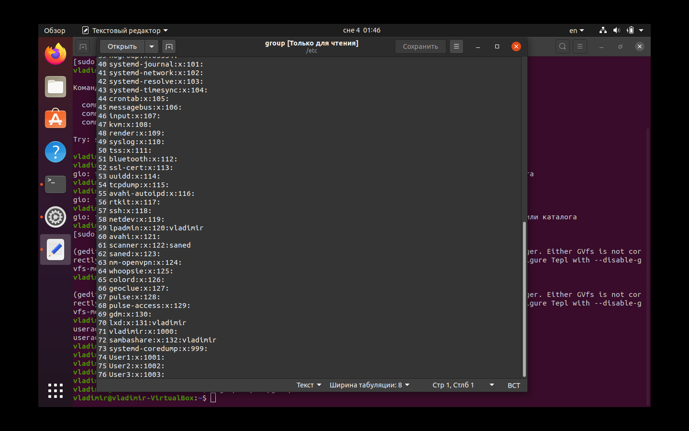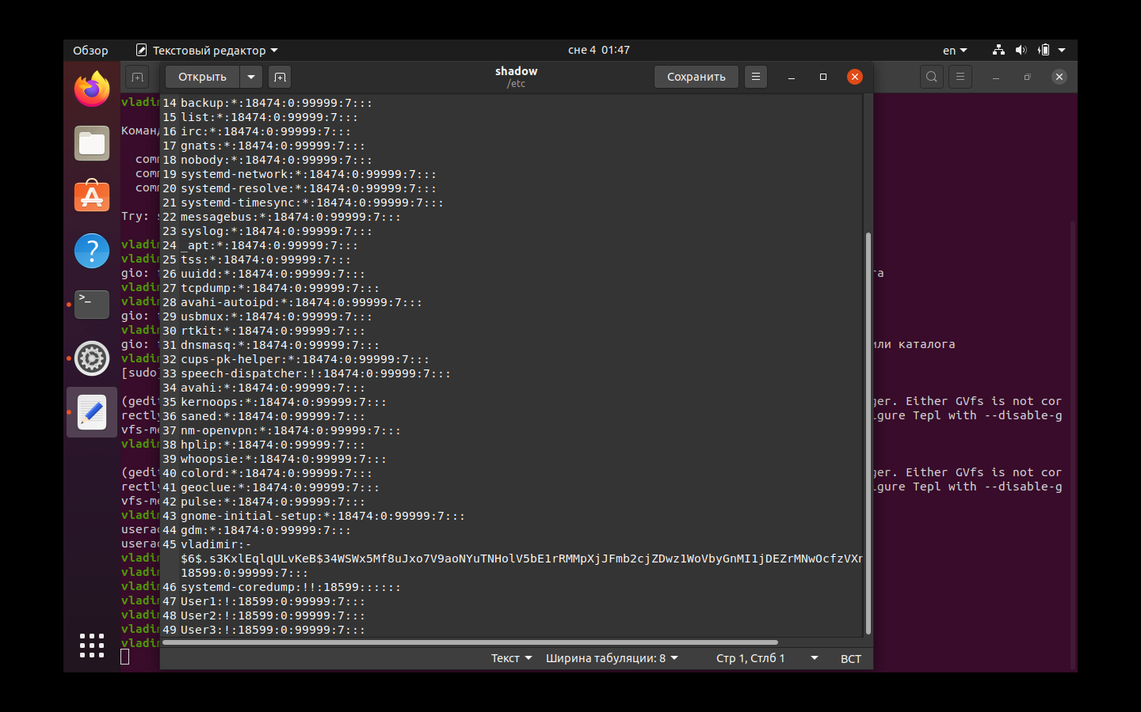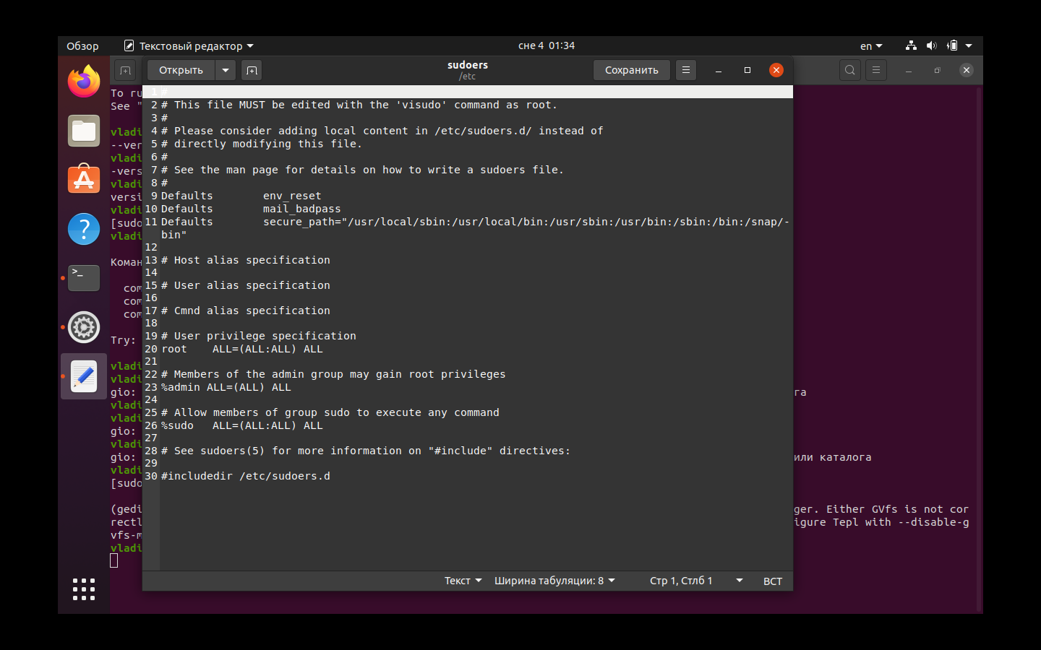

3)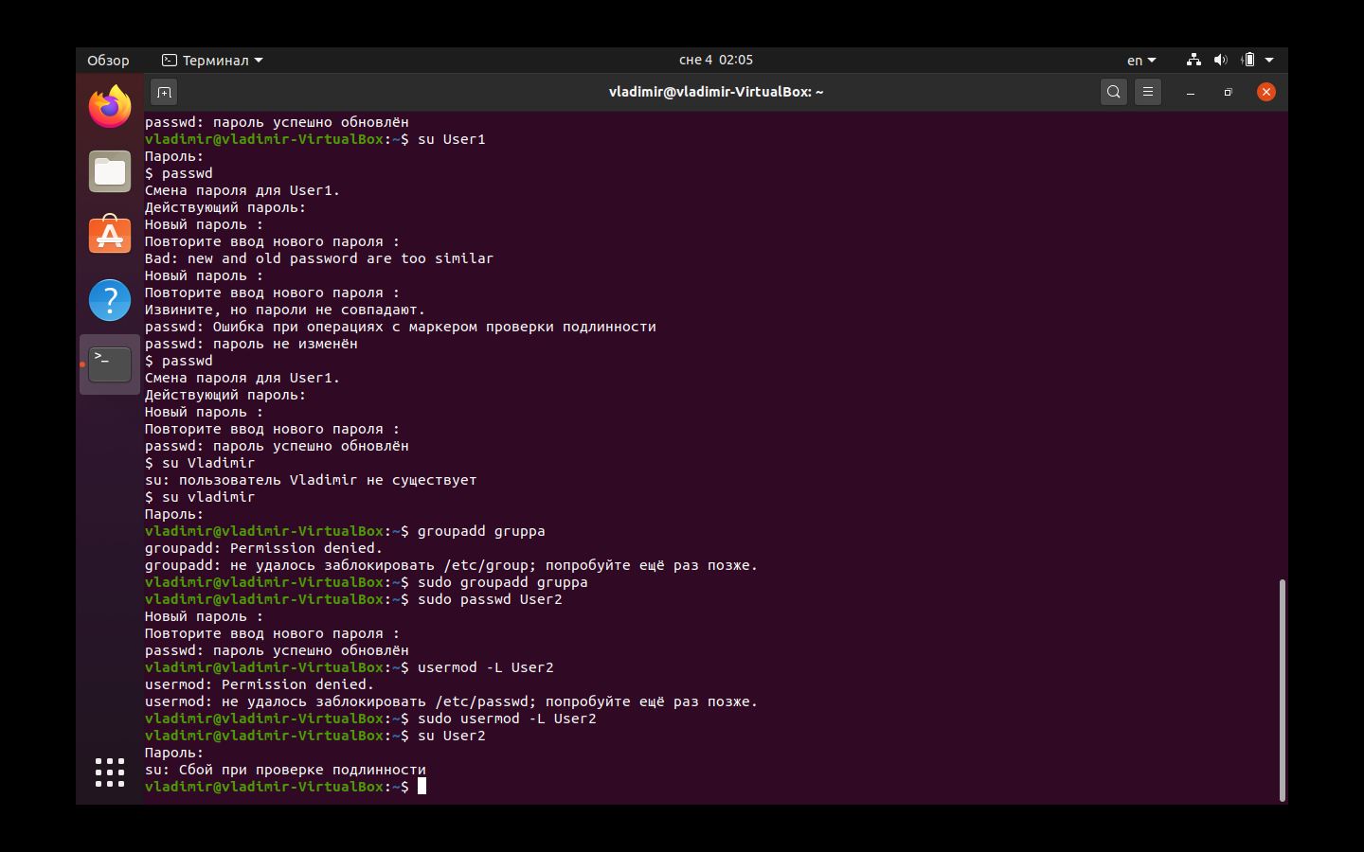

4)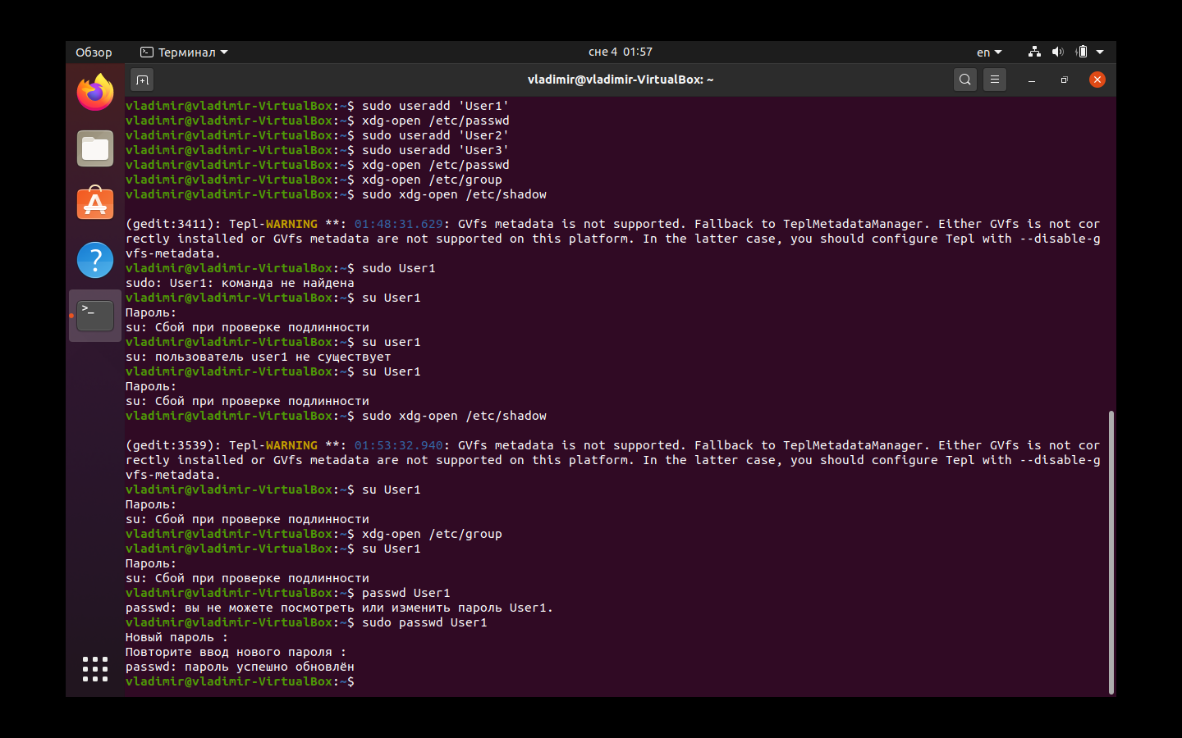

5)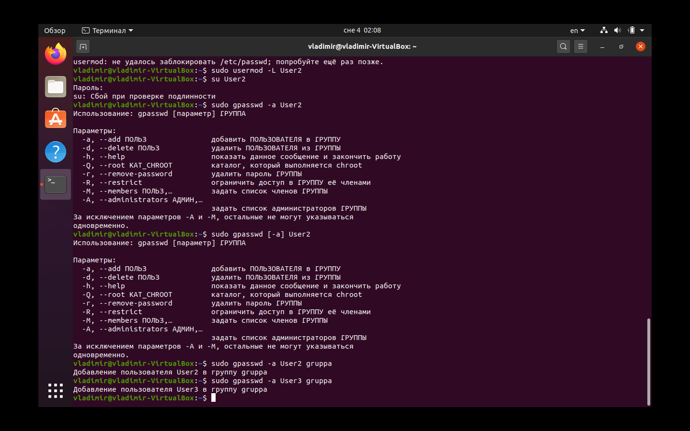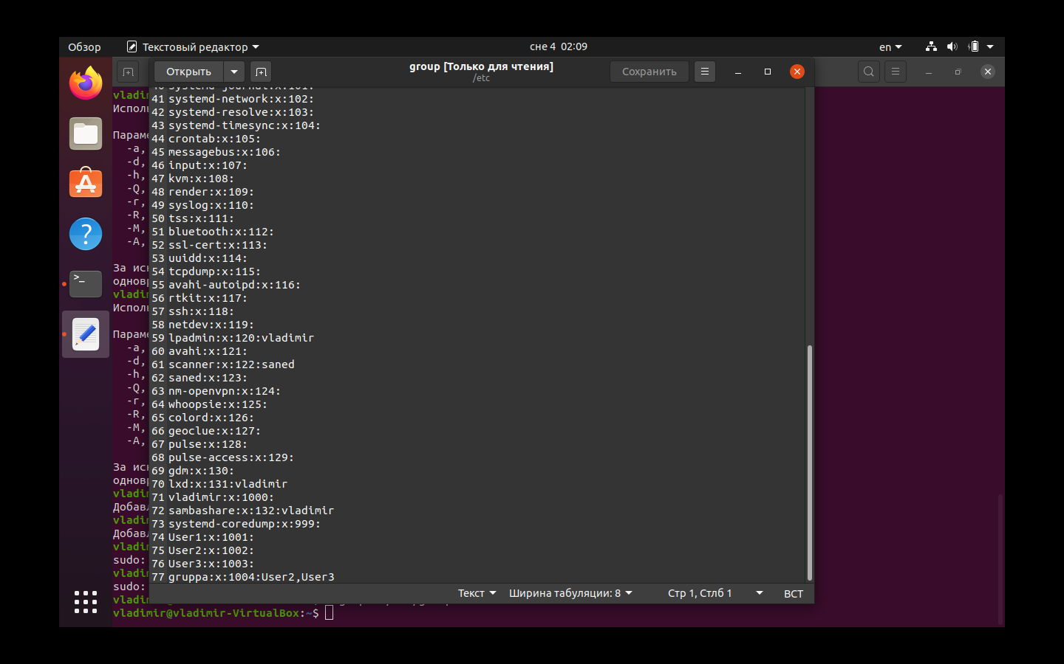

6)